Администрация Ключевского района
Алтайского края

ПОСТАНОВЛЕНИЕ

11.12.2018 № 400

с. Ключи

О плане мероприятий органов местного самоуправления по профилактике экстремизма на 2019-2025 годы в Ключевском районе

Руководствуясь Стратегией государственной национальной политики Российской Федерации на период до 2015 года, во исполнение Стратегии противодействия экстремистской деятельности в Российской Федерации до 2025 года, п.7.1ст.14 Федерального Закона № 131-ФЗ «Об общих принципах организации местного самоуправления в Российской Федерации, в целях координации межведомственного взаимодействия в работе по профилактике экстремизма на 2019 – 2020 годы

постановляю:

- Утвердить план мероприятий органов местного самоуправления по профилактике экстремизма на 2019-2020 годы в Ключевском районе (Приложение № 1).
- Обязать администрацию района, ее структурные подразделения, администрации поселений, руководителей детских образовательных учреждений, КГБУ НПО «Ключевский лицей профессионального образования» определить меры по выполнению плана мероприятий.
- Рекомендовать территориальным органам федеральной и региональной власти, общественным организациям принять участие в реализации совместного данного плана мероприятий по противодействию идеологии терроризма и экстремизма.
- Контроль за исполнением настоящего постановления возложить на заместителя Главы района по социальным вопросам (Л.А.Зюзина).
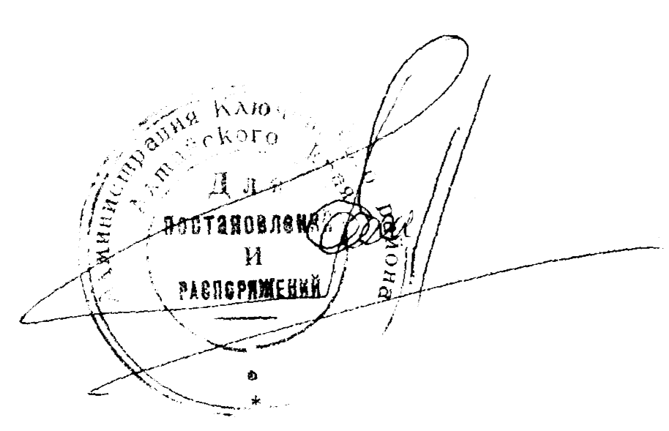
- Постановление № 516 от 29.10.2014 «О плане мероприятий органов местного самоуправления по профилактике экстремизма на 2014-2018 годы в Ключевском районе» с контроля снять, как утратившее силу.

Глава района Д.А.Леснов

Зюзина Любовь Александровна

ПРИЛОЖЕНИЕ 1
к постановлению
администрации района
№ 400 от 11.12.2018

ПЛАН МЕРОПРИЯТИЙ
органов местного самоуправления по профилактике экстремизма
на 2019 – 2025 годы в Ключевском районе

№ | Наименование мероприятия | Срок | Ответственные
ОРГАНИЗАЦИОННАЯ РАБОТА
 | Проводить ежеквартально мониторинг ситуации в районе по эффективности деятельности органов местного самоуправления по профилактике экстремизма | весь период | Комитеты и отделы администрации района
 | Проводить обмен информацией с ОМСУ и отделом полиции в случае возникновения предконфликтных ситуаций, обеспечивать своевременное реагирование на них | постоянно | Отдел полиции, отдел по делам ГО ЧС, управление делами администрации района
 | Обеспечить постоянную работу комиссии по противодействию экстремизму | постоянно | Администрация района
 | Подготовить и провести круглый стол по обсуждению основных направлений работы по противодействию экстремизму в Ключевском районе на 2019 - 2025 годы, с анализом ситуации по данному направлению в районе в настоящее время | ежегодно | Управляющий делами администрации района;  комитет по образованию;  комитет по культуре; отдел по физической культуре и спорту;  отдел полиции;  главы администраций сельсоветов
 | Провести совместное заседание антитеррористической и межведомственной комиссии по социальным вопросам с повесткой по противодействию экстремизму;  - о профилактике экстремизма в молодежной среде;  - о взаимодействии сельских администраций с общественными организациями по противодействию экстремизму; идеологии терроризма | ежегодно | отдел полиции;  администрация района;  лицей;  Советы ветеранов;  Женсоветы;  главы администраций сельсоветов;  Молодежный Парламент,  комитеты и отделы
 | Проводить мониторинг общественно-политической ситуации в поселениях | ежеквартально | главы администраций сельсоветов; лицей; образовательные организации,  общественные формирования и организации
 | Подготовить анализ миграционной ситуации в районе, деятельности религиозных организаций, молодежных объединений с целью выявления и пресечения фактов ксенофобии, экстремистских настроений, распространению печатной продукции экстремистского толка | ежеквартально | Администрация района, миграционная служба, отдел полиции, комитеты и отделы
 | Проводить мероприятия по разъяснению сущности экстремизма, ксенофобии и их общественной опасности, формированию у молодежи неприятия любых проявлений экстремизма | весь период | Администрации школ и лицея, специалист по делам молодежи
 | Проводить семинары руководителей детских образовательных учреждений по профилактике экстремизма в подростковой и молодежной среде | плановый период  ежегодно | комитет по образованию;  комитет по культуре, лицей
 | Проводить встречи в администрации района с лидерами общественного мнения по вопросу противодействия экстремизму религиозной, националистической направленности | ежегодно | заместитель Главы администрации района по социальным вопросам;  управляющий делами администрации района;  главы администраций сельсоветов;
 | Принять участие в обсуждении проблем экстремизма в молодежной среде в рамках Месячника молодого избирателя | февраль  ежегодно | специалист по делам молодежи,  избирательная комиссия,  отдел полиции;  комитет по образованию;  лицей
 | Подготовить и провести встречи со школьной молодежью "Сто вопросов взрослому" с участием депутатов, руководителей организаций, администрации района по вопросам толерантности | постоянно в учебный год | комитет по образованию, директора школ,  лицей,  управляющий делами администрации района,  молодежный парламент
Районные межведомственные мероприятия
 | Месячник патриотического воспитания и оборонно-массовой работы  (по особому плану) | ежегодно | комитеты администрации района;  администрации школ и лицей,  общественные формирования
 | Проводить встречи с учащейся молодежью школ и лицея, руководителей хозяйств и Управления сельского хозяйства «Молодые кадры - селу» | ежегодно | управление сельского хозяйства, лицей,  руководители сельскохозяйственных предприятий
 | "Мы - интернационалисты" - встреча воинов - участников локальных войн с молодежью | ежегодно | Администрация района, комитет по культуре, Молодежный Парламент, комитет по образованию,  главы администраций сельсоветов
 | Вынесение вопросов воспитания толерантности на родительские собрания: цикл лекций по данной тематике | плановый период | комитет по образованию,  администрации школ и лицея, коррекционная школа-интернат
 | Беседы: «Ответственность несовершеннолетних, за заведомо ложные сообщения о фактах терроризма» | плановый период | участковые уполномоченный,  отдел полиции,  администрации школ и лицея
 | Лекции для родителей "Современные молодежные неформальные объединения" | весь период | комитет по образованию,  администрации школ и лицея
 | Встреча с лидерами молодежных движений "Толерантность - залог стабильности общества" |  | администрация района, комитет по образованию,  комитет по культуре
 | Цикл мероприятий в Месячник профориентации "День открытых дверей" в лицее | ежегодно | Репкин В.В.,  комитет по образованию
 | Декада правовых знаний  (по отдельному плану) | март  ежегодно | отдел полиции, комитет по образованию,  комитет по культуре , правовой отдел администрации района,  администрации школ и лицея
 | Тренинг: "Действия при совершении крупномасштабных террористических актов с применением радиоактивных и химических веществ, бактериологических средств" | ежегодно | администрации школ и лицея,  отдел полиции,  отдел ГО и ЧС администрации района, администрации сел
 | Разработка памятки для родителей и обучающихся по профилактике экстремизма | март 2019 года | комитет по образованию,  отдел полиции,  лицей
 | Тренинг: "Действия при захвате заложников" | ежегодно | отдел по делам ГО ЧС и мобилизационной работе администрации района, администрации школ и лицея, отдел полиции
 | Цикл конкурсов, фестиваль молодежных творческих коллективов под девизом "Мы дети твои, Алтай!" | ежегодно | комитет по культуре,  комитет по образованию, специалист по делам молодежи
 | Учебно-тренировочные занятия: "Действия при поступлении угрозы по телефону, при получении писем, записок, содержащих угрозы" | ежегодно | администрации школ и лицей, комитет по образованию,  отдел полиции
 | Весенняя Неделя добра  (по плану) | апрель  ежегодно | комитеты и отделы администрации района, главы администраций сельсоветов,  Молодежный Парламент,  администрации школ, женсоветы, Совет ветеранов
 | Лекции для родителей "Внимание: Дети в сектах" | плановый период | комитет по образованию, школы, лицей
 | Проведение фестиваля дружбы среди учащихся разных национальностей «Мы дети твои, Россия» | плановый период | комитет по образованию,  администрации школ и лицей, специалист по делам молодежи
 | Участие во Всероссийских акциях «Бессмертный полк», «Георгиевская ленточка», «Стена памяти», «Солдатская каша», «Вахта памяти», «Письмо Победы» | апрель-май,  22 июня  ежегодно | комитеты администрации района,  Молодежный парламент, главы администраций сельсоветов, лицей
 | Цикл мероприятий в рамках Месячника Семьи (по плану) | май-июнь  весь период | администрация района,  комитеты и отделы,  главы администраций сельсоветов, женсоветы
 | Церемония чествования талантливой молодежи | май  ежегодно | комитет по образованию
 | Круглый стол с участием районных общественных организаций по проблемам укрепления нравственного здоровья и профилактики ксенофобии в обществе | июль  ежегодно | администрация района,  редакция газеты «Степной маяк», администрация ЦРБ,  общественные организации
 | Проводить обучающие семинары для организаторов внеклассной работы, сотрудников полиции "Профилактика экстремизма", "Формирование толерантности и межкультурной коммуникативности в молодежной среде" | ежегодно | отдел полиции,  комитет по образованию,  комитет по культуре, Центр социального обслуживания семьи и детей, специалист по делам молодежи
 | "День семьи, любви и верности" большой праздник Семьи  «Крепкая семья – крепкая держава» | 8 июля  ежегодно | комитет по культуре, главы администраций сельсоветов,  территориальный центр социальной защиты населения,  Центр социального обслуживания семьи и детей, общественные организации
 | Цикл мероприятий  "Мы - Россияне", «Многонациональный Алтай» | ежегодно | комитет по культуре , МКЦ
 | Книжные выставки "Экстремизм - путь к разрушению" | постоянно | комитет по культуре, школы, лицей, администрации сел
 | Выставки в музее "История и быт российских немцев", «Традиции народов» | плановый период | комитет по культуре
 | Фестиваль национальных культур среди коллективов сел в рамках праздника добрососедство «Золотой подсолнух» | ежегодно | комитет по культуре,  главы администраций сельсоветов
 | День памяти "Дети Беслана - наша боль"  (День борьбы с терроризмом) | сентябрь  ежегодно | комитет по культуре, комитет по образованию,  специалист по делам молодежи
 | Семинар "Современный терроризм и экстремизм, их характерные черты и особенности" | ежегодно | комитет по образованию,  лицей, отдел полиции
 | Месячник пожилых людей (цикл мероприятий по единению поколений) по особому плану | октябрь  ежегодно | главы администраций сельсоветов,  комитет по культуре,  администрации школ, лицея и коррекционная школа-интернат
 | День толерантности  «Когда мы едины – мы непобедимы» | октябрь | комитет по культуре,  комитет по образованию
 | Семинар: "Изучение основных нормативно-правовых актов, понятий, необходимых для осуществления работы по профилактике экстремизма (для руководителей школ, сотрудников полиции и администраций сельсоветов) | октябрь  ежегодно | комитет по образованию, правовой отдел администрации района,  лицей,  главы администраций сельсоветов,  отдел полиции
 | Административная и уголовная ответственность несовершеннолетних за противоправное поведение, в том числе за участие в несанкционированных митингах, шествиях и распространение литературы экстремистского толка, а так же групповых нарушениях общественного порядка (классные часы в школах) | октябрь  ежегодно | комитет по образованию,  правовой отдел администрации района, комиссия по делам несовершеннолетних и защите их прав администрации района, отдел полиции,  администрации школ и лицей,  главы администраций сельсоветов
 | Месячник активных действий молодежи "Когда мы едины...." |  | комитет по образованию,  молодежный парламент
 | Тренинг "Действия при обнаружении взрывоопасного предмета. Правила поведения при взрыве" | ежегодно | отдел полиции,  администрации школ и лицей,  коррекционная школа-интернат
 | Рассмотрение вопросов организации работы по профилактике экстремизма, терроризма, воспитания толерантности на методическом объединении классных руководителей | ежегодно | комитет по образованию,  методическое объединение классных руководителей
 | Встреча с прихожанами православной церкви | декабрь  ежегодно | управляющий делами администрации района,  Совет ветеранов
 | Тренинг "Действия при стрельбе в населенном пункте" | декабрь  ежегодно | главы администраций сельсоветов,  отдел полиции,  администрации школ и лицея
 | Анализ межнациональных отношений на основе анкетирования учащихся | декабрь  ежегодно | комитет по образованию,  администрации школ и лицея
 | Цикл статей в газете "Степной маяк"по противодействию экстремизму | весь период | редакция газеты «Степной маяк»,  комитет по образованию,  комитет по культуре,  отдел полиции, специалист по делам молодежи
 | Подготовить и провести цикл лекций для детей и родителей, учащихся лицея по профилактике развития экстремизма в молодежной среде, минимизации проявлений экстремизма и негативного отношения к лицам других национальностей, объектов культуры и концессий | плановый период | Комитет по образованию,  лицей,  отдел полиции,  центр социального обслуживания семьи и детей
 | Проведение спортивных мероприятий для молодежи "Спорт за межнациональное согласие и дружбу" (по особому плану) | в течение года | отдел по физической культуре и спорту,  администрации школ и лицея
 | Международный фестиваль футбола | июль | Отдел по ФК и спорту
 | Подбор тематической литературы для педагогов и учащихся, библиоуроки | весь период | комитет по образованию,  ЦБС, библиотеки школ
 | Тематические классные часы: "Давайте дружить народами", "Все мы разные , но все мы заслуживаем счастья", "Приемы эффективного общения", "Формирование навыков толерантного отношения к окружающим" | весь период | комитет по образованию,  администрации школ и лицея, центр социального обслуживания семьи и детей, отдел полиции, ЦБС
 | Групповые занятия с учащимися девиантного поведения "Жить в мире с другими", "Жизнь без агрессии", "Правила бесконфликтного поведения в семье и в повседневной жизни" | весь период | комитет по образованию,  Центр социального обслуживания семьи и детей, школа-интернат
 | Индивидуальные консультации для родителей "Я и мой ребенок", "Тревоги и страхи моего ребенка", «Воспитание толерантности», «Причины агрессии ребенка» | весь период | комитет по образованию,  администрации школ и лицея,  центр социального обслуживания семьи и детей
 | Спартакиада школьников "Мы за межнациональное согласие и дружбу", «Спорт – посол мира» | в течение года | ДЮСШ «Юность»,  методическое объединение физруков школ и лицея
 | Организация и проведение мероприятий по изучению проблем миграционных процессов в районе и мерах по их преодолению | весь период  1 раз в полугодие | администрация района,  миграционная служба,  отдел полиции,  главы администраций сельсоветов
 | Подготовка информации о результатах деятельности правоохранительных органов в сфере противодействия экстремизму для прессы | весь период | Отдел полиции,  миграционная служба, редакция газеты «Степной Маяк», сайты
 | Обучение сотрудников правоохранительных органов, муниципальных служащих, СМИ по вопросам противодействия экстремизму, реализации миграционной политики | весь период | администрация района,  отдел полиции,  миграционная служба,
 | Цикл публикаций для информирования населения о мерах, принимаемых территориальными органами федеральных органов государственной власти, органами исполнительной власти края, местного самоуправления в сфере противодействия экстремизму | весь период | органы местного самоуправления,  отдел полиции,  комитеты и отделы администрации района,  редакция газеты «Степной маяк»
 | Анализировать ситуацию по экстремизму в сельских администрациях | 1 раз в полугодие | администрации сел
 | Направление информации о выполнении плановых мероприятий | 1 раз в полугодие  (к 15 июля  к 25 декабря) | исполнители плана
 | Подведение итогов работы по выполнению плана мероприятий по профилактике экстремизма | ежегодно  декабрь | отдел полиции,  главы администраций сельсоветов,  администрации сел,  комитеты и отделы администрации района,  лицей  Центр социального обслуживания, комиссия по противодействию терроризму и экстремизму

